MÉTODO DE ESTRATIFICAÇÃO DE AMBIENTES PARA GESTÃO DE
ÁREAS DEGRADADAS

Afonso Peche Filho⁽¹⁾; Admilson Irio Ribeiro⁽²⁾ ; Felipe Hashimoto Fengler⁽³⁾;
Gerson Araújo de Medeiros ⁽⁴⁾; Eduardo Pretto Freitas⁽⁵⁾; Moises Storino⁽⁶⁾; Bruno Vicente Marques⁽⁷⁾; Daniel Fernando Andrade Queiroz⁽⁷⁾

^{(1,6)} Pesquisador Cientifico; Centro de Engenharia e Automação; IAC / Doutorando UNESP-Sorocaba; Rodovia Dom Gabriel P.B. Couto, Km 65, Jundiaí, SP; afonsopeche@gmail.com; ^{(2,4)} Professor Doutor; Faculdade de Engenharia Ambiental; UNESP-Sorocaba; Av. Três de Março, nº 511, Sorocaba, SP; admilson@sorocabaunesp.br, gerson@sorocabaunesp.br; ⁽³⁾Doutorando; Faculdade de Engenharia Ambiental; UNESP-Sorocaba; Av. Três de Março, nº 511, Sorocaba, SP; felipe_fengler@hotmail.com; ⁽⁵⁾ M.E. Eng. Agro. Autônomo; Centro de Engenharia e Automação; IAC; Rodovia Dom Gabriel P.B. Couto, Km 65, Jundiaí, SP; edu_pretto@yahoo.com.br; ⁽³⁾Mestrando; Faculdade de Engenharia Ambiental; UNESP-Sorocaba; Av. Três de Março, nº 511, Sorocaba, SP; brunovicentemarques@gmail.com, danielandrade.queiroz@hotmail.com.

RESUMO – Entre as dificuldades encontradas na gestão de áreas degradadas está a caracterização dos diferentes estratos dentro de uma mesma área. Estes estratos possivelmente necessitam de ações distintas de recuperação, compatível com a forma da degradação. Neste sentido a utilização de metodologias e ferramentas que possibilitem a diferenciação de ambientes degradados se mostra importante. O objetivo do trabalho foi testar a metodologia para identificar os diferentes estratos numa área degradada permitindo o desenvolvimento de um modelo de gestão eficiente no diagnóstico e prescrição de tecnologias em projetos de recuperação de áreas degradadas. O índice de circularidade permitiu confirmar diferentes efeitos da degradação na área em estudo. A análise estatística do índice de circularidade confirmou as diferenças visuais entre os cinco estratos propostos.
Os índices obtidos nos estratos superiores (1 e 4) foram os mais elevados, confirmando que a atividade biológica presente influenciou na forma arredondada dos agregados retidos na peneira de 4mm. O comportamento gráfico permitiu confirmar diferenças visuais obtidas no campo. A metodologia mostrou-se prática, eficaz e de baixo custo. Os procedimentos utilizados apresentam potencial para análise e diferenciação de ambientes com níveis de degradação complexas. O método proposto se mostrou eficaz para desenvolvimento de um modelo de gestão eficiente no diagnostico e prescrição de tecnologias em projetos de recuperação de áreas degradadas.

Palavras-chave: Agregados. Agregação. Física do solo. Recuperação.

Introdução
Áreas degradadas apresentam diferentes comportamentos no que se refere ao estado físico do solo. Em áreas de extração mineraria ocorre a diferenciação dos níveis de degradação em função do histórico de exploração e dos diferentes microecossistemas.
De acordo com Oliveira (2009), a riqueza específica de plantas e sua heterogênea distribuição na área forma mosaicos de microecossistemas, com composição e estrutura diferenciada, associada às comunidades de animais e microorganismos propiciando fortes interações interespecíficas. Esse mosaico de ecossistemas pode ser evidenciado pela exuberância da vegetação secundária inicial, nas diferentes colorações e altura, aliada à rica composição florística que atualmente cobre a área.
Ferreira et al. (2007), afirma que por definição ecossistema degradado é aquele que após distúrbios teve eliminados, com a vegetação, os seus meios de regeneração biótica. Seu retorno ao estado anterior pode não ocorrer ou ser bastante lento. Nesse caso, a ação antrópica é necessária para a sua regeneração em curto prazo.
O termo recuperação engloba as atividades que permitem o desenvolvimento da vegetação ou de qualquer outra utilização racional do local alterado. Na maioria das vezes, as atividades de recuperação visam recolocar uma cobertura vegetal na área explorada, e essas atividades incluem operações que vão desde a estética paisagística, até a revegetação completa da área, procurando manter as espécies típicas da região. Naturalmente essa definição não preenche todas as circunstâncias que envolvem a recuperação ambiental de uma área, principalmente sob o aspecto ecológico. Longo, 2010.
Partindo destas premissas, o trabalho propõe aplicar uma metodologia de estratificação com a finalidade de construir uma boa base para o desenvolvimento de um plano de gestão das atividades de recuperação de forma levar em consideração as diferentes formas de apresentação da degradação na área em estudo. Para um melhor entendimento do cenário de degradação é proposto um conjunto de atividades distribuídas em 10 etapas com objetivo de buscar uma estratificação de ambientes diferenciados como forma de projetar uma recuperação adequada.

Material e Métodos
O local de estudo foi uma área de 2.0 hectares, degradada pelo empréstimo de terra, e localizada no Centro de Engenharia e Automação do Instituto Agronômico (CEA-IAC), na cidade de Jundiaí- SP. A metodologia proposta é realizada em 10 etapas, descritas a seguir:
1) Análise e estratificação visual da paisagem com base num sistema de classificação por arvore de decisão, adaptado da proposta de Figueiredo & Tavares (2006).
2) Determinação de zonas de depósitos remanescentes dos produtos degradados (zona eluvial, zona coluvial e zona aluvial).
3) Análise da drenagem superficial (localização de linhas das águas)
4) Análise da atividade biológica diversificada
5) Análise matricial de ambientes
6) Amostragem de solo e processamento laboratorial para determinação de agregados.
7) Imageamento digital de amostra de agregados.
8) Processamento das imagens e obtenção do “índice de circularidade”
9) Processamento estatístico de dados.
10) Análise gráfica dos dados.

A visualização dos diferentes estratos se inicia com o entendimento da macropaisagem do ponto de vista físico, na integração das condições eluvionar, coluvionar e aluvionar determinando assim as condições de drenagem da área pela necessidade de intervenção na liberação ou retenção de escoamento e sedimento ao meio.
Os ramos complementares podem ser definidos e determinados de acordo com o conhecimento do observador sob a luz da complexidade biológica onde o solo, a vegetação e as interações ecológicas são identificados e pontuados. Dessa forma, gera-se uma matriz de atributos onde a variável possa ser determinada.
Após a estratificação da área realizou-se a coleta de quatro amostras de solo em cada estrato para a verificação do estado de agregação e determinação do índice de circularidade. As amostras foram retiradas em profundidade de 0-20 cm com a utilização de uma pá e condicionadas em sacos plásticos identificados.
No laboratório o solo amostrado foi seco ao ar e peneirado em aparelho vibratório marca Soloteste em intensidade máxima durante 3 minutos. Do material retido na peneira de 4mm selecionaram-se ao acaso, 10 agregados para serem fotografados através de um microscópio digital da marca Dino Lite modelo AM-211, com processamento no programa ImageJ. As imagens foram convertidas em preto e branco através do comando “Make binary” e filtradas através do comando “Despeckle” para a eliminação de ruídos. O índice de circularidade foi obtido em 40 amostras sendo determinados através da Equação 1 (Ferreira & Rasband 2011).

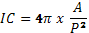 Equação I.
Onde:
- IC corresponde ao índice de circularidade;
- A corresponde a área do agregado;
- P corresponde ao perímetro do agregado.

Os valores do índice de circularidade têm uma variação entre “0” e “1”. Conforme o valor se aproxima de “0” a correspondente forma do agregado é a de um retângulo alongado. Quando o valor se aproxima de “1” a correspondente forma do agregado é a de um circulo perfeito.
Os valores obtidos foram submetidos à análise estatística descritiva utilizando o programa Microssoft Excel, com a determinação de histogramas para análise gráfica visual conforme diretrizes de Negri Neto et al. ,1993; Downing & Clark ,2000.

Resultados e Discussão
Os resultados obtidos através da matriz de atributos da árvore de decisões e a variável objetivo são mostradas na Tabela 1.

Tabela 1. Atributos visuais da árvore de decisão.
 | POSIÇÃO NO RELEVO |  |  | CONDIÇÃO DO SOLO |  |  | CONDIÇÃO DA VEGETAÇÃO |  |  | CONDIÇÃO DA FAUNA
Escolha | Eluvionar | Coluvionar | Aluvionar | Horizontes presentes | Horizontes removidos | Cond. Sprólito | Vegetação Arbustiva rala | Vegetação Arbórea rala | Vegetação florestal densa | Ausência Meso e macrofauna solo | Presença Meso e macrofauna solo | Totais
Estrato 1 | 4 | 0 | 0 | 3 | 4 | 0 | 3 | 1 | 0 | 0 | 1 | 16
Estrato 2 | 1 | 2 | 1 | 1 | 2 | 0 | 2 | 1 | 0 | 0 | 2 | 12
Estrato 3 | 1 | 1 | 2 | 0 | 1 | 1 | 2 | 0 | 0 | 0 | 2 | 10
Estrato 4 | 3 | 1 | 2 | 3 | 2 | 0 | 2 | 0 | 0 | 0 | 2 | 15
Estrato 5 | 0 | 1 | 4 | 0 | 1 | 1 | 0 | 0 | 0 | 0 | 0 | 7

A variável objeto da matriz foi considerada com o nível de degradação da área, a Tabela 1 mostra um total de 5 estratos diferentes (Figura 2) identificados pela análise visual.

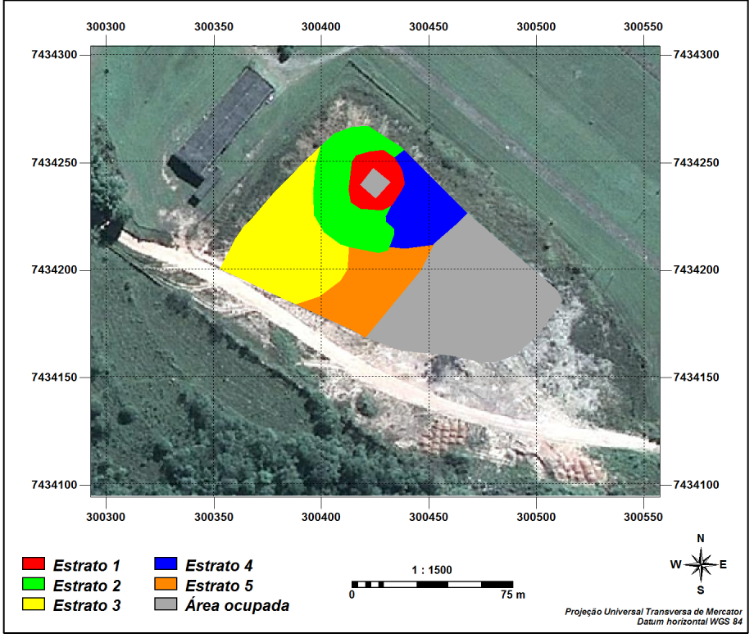
Figura 2. Estratos definidos pela percepção visual.

A Tabela 2 mostra que os valores médios do índice de circularidade (IC) relativo aos cinco estratos são próximos, com uma amplitude 0.025. No entanto analisando a amplitude relacionada á mediana e a moda as diferenças de amplitude foram consideráveis. Para a mediana os valores de IC apresentaram uma amplitude de 0.040. Para moda os valores de IC apresentaram uma amplitude de 0.110.
O desvio padrão e os coeficientes de variação (CV) mostram a uniformidade no IC para todos os estratos. Com relação à dispersão dos valores os Estratos 1, 2 e 3 apresentam média dispersão, os Estratos 3 e 5 apresentam dados com baixa dispersão. Os resultados para curtose mostram diferenças significativas no comportamento dos dados em relação á média, confirmando as diferenças potencias entre os cinco estratos. A assimetria negativa mostra que os valores de IC tendem a ser maiores que a média, portanto em todos os estratos temos possibilidades de encontrar agregados de 4mm bem diferenciados com tendências a formas retangulares. A Tabela 2 possibilita uma análise detalhada dos resultados estatísticos.

Tabela 2. Estatística descritiva do índice de circularidade.
 | Estrato
Parâmetros | 1 | 2 | 3 | 4 | 5
Média | 0.729 | 0.729 | 0.751 | 0.732 | 0.726
Erro padrão | 0.012 | 0.013 | 0.008 | 0.013 | 0.007
Mediana | 0.750 | 0.725 | 0.750 | 0.760 | 0.720
Moda | 0.750 | 0.820 | 0.770 | 0.800 | 0.710
Desvio padrão | 0.075 | 0.079 | 0.050 | 0.085 | 0.043
Coeficiente de variação (%) | 10.338 | 10.880 | 6.660 | 11.639 | 5.889
Variância da amostra | 0.006 | 0.006 | 0.003 | 0.007 | 0.002
Curtose | 0.002 | -1.013 | 0.401 | 1.107 | 1.624
Assimetria | -0.826 | -0.276 | -0.391 | -1.244 | -0.524
Mínimo | 0.530 | 0.570 | 0.610 | 0.480 | 0.590
Máximo | 0.840 | 0.850 | 0.840 | 0.840 | 0.810
Total de dados | 40.000 | 40.000 | 40.000 | 40.000 | 40.000

Através da análise dos histogramas obtidos é possível constatar diferenças visuais quanto á frequência dos dados. O comportamento dos valores de IC permite caracterizar as diferenças gráficas em função das formas influenciadas pelo processo de degradação nos diferentes estratos.

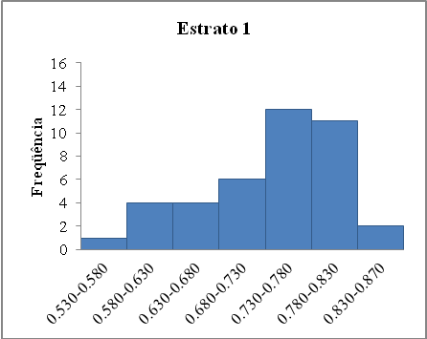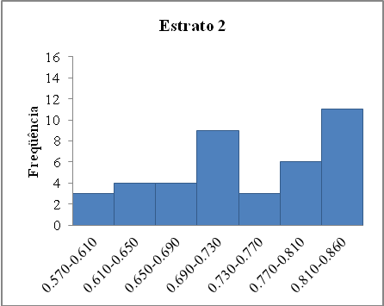
Figura 3. Histograma do índice de circularidade dos Estratos 1 e 2.

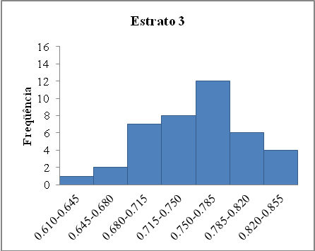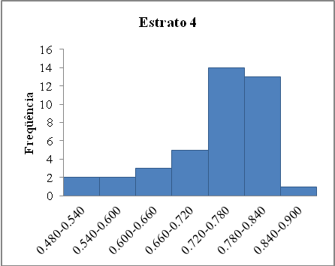
Figura 4. Histograma do índice de circularidade dos Estratos 3 e 4.

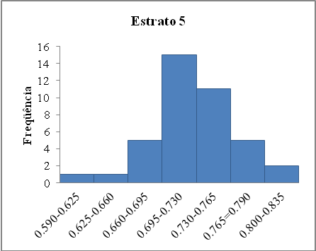
Figura 5. Histograma do índice de circularidade do Estrato 5.

Os dados obtidos mostram que o Estrato 1 apresenta 53% dos valores de IC concentrados entre 0.730 e 0.830 e 60% dos dados estão acima da média (0.729). O Estrato 2 apresenta uma distribuição binomial com 50% dos valores de IC concentrados em dois picos distintos. No primeiro pico valores entre 0.690 e 0.730, e no segundo pico valores entre 0.810 e 0.860. A média aparece no primeiro pico e 50% dos valores estão acima dela.
No terceiro estrato 30% dos valores estão concentrados entre 0.750 e 0.785, sendo que 55% estão acima da média. O Estrato 4 apresenta 67% dos dados concentrados entre 0.720 e 0.840, sendo que 35% dos dados seguramente estão acima da média. No Estrato 5 observa-se uma concentração de 65% dos dados entre 0.695 e 0.765, sendo que 45% dos valores estão acima da média.
As semelhanças entre os histogramas do Estrato 1 e Estrato 2 podem ser relacionadas a sua posição no relevo, por se situarem em uma região mais elevada. A área do estudo pode ser caracterizada como um morro; assim a degradação tem origem na retirada de material da parte mais alta para a parte mais baixa, sendo que o processo de lavra não eliminou totalmente a parte superior do terreno permitindo a formação de diferentes estratos degradados em função da quantidade de material retirado.
O Estrato 2 se apresenta em uma posição coluvial (central) onde ocorre a entrada de material originário da parte mais alta e a saída ou perda de material para as partes mais baixas. Esse fato pode explicar a ocorrência da distribuição binomial dos dados de IC.
Os Estratos 3 e 5 se situam em uma região aluvial (baixa) área está que recebe o material depositado em diferentes camadas de acordo com a intensidade da degradação. A região delimitada como Estrato 3 apresenta áreas ocupadas por vegetação e com atividade biológica diversificada isso pode explicar a ocorrência de agregados com tendências mais circulares; o mesmo não ocorre na região delimitada como Estrato 5, que não apresenta nenhum tipo de vegetação e baixa atividade biológica diversificada.

Conclusões
O índice de circularidade permitiu confirmar diferentes efeitos da degradação na área em estudo.
A análise estatística do índice de circularidade confirmou as diferenças visuais entre os cinco estratos propostos.
Os índices obtidos nos estratos superiores (1 e 4) foram os mais elevados, confirmando que a atividade biológica presente influenciou na forma arredondada dos agregados retidos na peneira de 4mm.
O comportamento gráfico permitiu confirmar diferenças visuais obtidas no campo.
A metodologia mostrou-se prática, eficaz e de baixo custo.
Os procedimentos utilizados apresentam potencial para análise e diferenciação de ambientes com níveis de degradação complexas.
O método proposto se mostrou eficaz para desenvolvimento de um modelo de gestão eficiente no diagnóstico e prescrição de tecnologias em projetos de recuperação de áreas degradadas.

Referências Bibliográficas
DOWNING, D.; CLARK, J. Estatística Aplicada. São Paulo: Saraiva, 2000. 455p.

FERREIRA, T.; RASBAND, W. The ImageJ user guide, v. 1.44. 2011. 162p.

FERREIRA, W, C; BOTELLO S. A.; DAVIDE, A. C.; FARIA, J. M. R. Avaliação do crescimento do estrato arbóreo de área degradada revegetada á margem do Rio Grande, na usina hidroelétrica de Camargos, MG. Viçosa, MG. R. Árvore. v.31, n.1, p.117-185, 2007.

FIGUEIREDO, S. M. M;TAVARES, C, L. M. Avaliação da exatidão do mapeamento da cobertura da terra em Capixaba, Acre, utilizando classificação por árvore de decisão. Lavras. Ceres. v. 12, n. 1, p. 38-47, jan./mar. 2006.

LONGO, R. M. Relatório IBAMA, Documento não publicado.

NEGRI NETO, A.; COELHO, P. J.; MOREIRA, I. R. O. Análise gráfica e taxa de crescimento. São Paulo. Informações Econômicas. v.23, n.10, p.99-108, 1993.

OLIVEIRA, I. F., Condicionantes da restauração de áreas historicamente perturbada por agricultura e pastagem, Serra, Vencida, Presidente Getúlio, SC. 2009. 73p. Dissertação (Mestrado em Engenharia Ambiental). Universidade Regional de Blumenau, SC.

